Bredäng har en historia
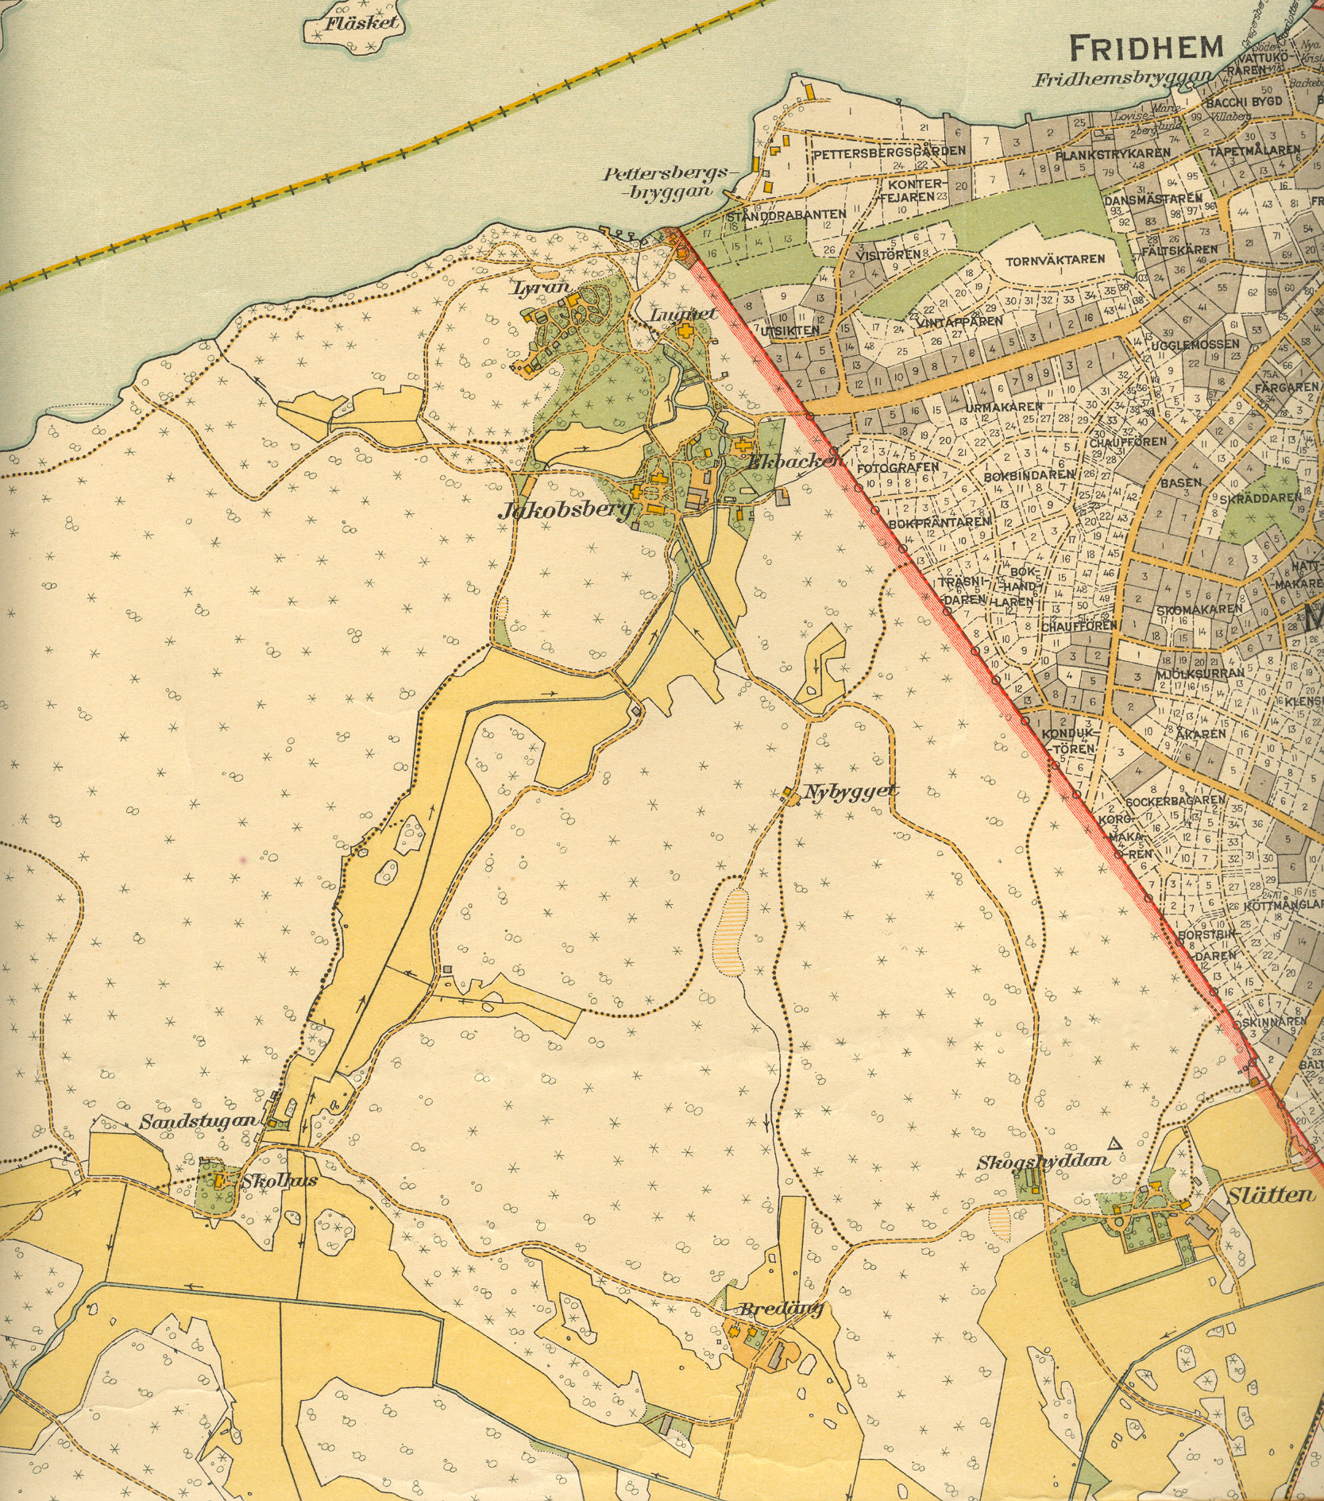
Ungefär i mitten av denna gamla karta från 1917-24 ligger i dag Bredängs Centrum. Ända fram till slutet av 1950-talet var det landsbygd här. De mesta av bebyggelsen var då samlad runt Jakobsbergs Gård och Lyran. I det område vi bor, Mälarslingan gick en namnlös bäck med flöde från Sätra ut mot Mälaren. De vackra ekarna på Odd Fellowvägen är det som är kvar av den allé som ledde mot Jakobsbergs Gård. Vi är på historisk mark.
Den sista enskilda ägaren av Jakobsbergs Gård var handlaren Boström som år 1912 testamenterade sin egendom till tre fromma stiftelser. (Ersta diakoni, Stockholms sjukhem och Pauvre Honteux) Därigenom kom denna del av Stockholm länge att behålla sin lantliga prägel. Först år 1961 förvärvades det stora området av Stockholms stad och exploateringen av de nya stadsdelarna Bredäng och Sätra påbörjades.
I nedre delen av kartan finns namnet Bredäng, då var det en liten gård. Nu ligger Slättgårdskolan där. Framtill för några år sedan kunde man intill skolan se rester av en stenmur som tillhörde gården. Bredäng finns omnämnt i mantalslängden för Svartlösa härad i Brännkyrka socken redan 1653, då under namnet Bredinge. En flygelbyggnad till gården uppfördes 1780 och en ny huvudbyggnad runt 1885. Den sista hyresgästen var Mälarhöjdens Ryttarsällskap och år 1961 köptes Bredinge gård upp av Stockholms stad. Gården revs för att möjliggöra byggandet av den nya förorten.
Gården med namnet Slätten, till höger i kartbilden finns kvar på samma plats, strax intill macken just där Bredängsvägen i dag börjar. Ladugårdsbyggnader, stall, vagnslider och logar är dock rivna. Slättens gård finns omnämnd första gången år 1703, då under namnet Wreten. Där bedrevs jordbruk ända fram på 1960-talet.
Det är intressant att se, att många av våra gångstigar och gator i dag följer samma spår som då. Prova gärna att gå gångvägen från Tankebyggarbacken mot Slättens Gård.
Redan innan stadsdelen var färdigbyggd hade den fått sitt stadsbibliotek och sin första bibliotekarie Kerstin Elfstrand. På sina lunchpromenader hittade Kerstin den mycket slitna och förfallna gamla Herrgården i början av Odd Fellowvägen. Skulle den rivas? Kerstin själv har skrivit; "Jag älskar gamla hus, jag vill rädda dem undan förstörelse, jag vill skapa trevnad och hemkänsla för mina Bredängsbor. Hur gör man det bättre än med ett gammalt vackert hus fullt av traditioner och minnen från många generationer? Jag greps av lyckokänsla och övertygelse om att alla skulle tycka som jag."
År 1967 bildades Föreningen Jakobsbergs Gård och renoveringsarbetet tog fart på gården. Jakobsbergs Gård är ännu i dag föreningsdriven med många olika aktiviteter samt kurser, konferenser, bröllop och fester.
Bredäng ingår inte i det man kallar miljonprogrammet -
Uttrycket "miljonprogram" kommer från riksdagens beslut 1965 att man skulle bygga 1 miljon nya bostäder i Sverige under de kommande tio åren.

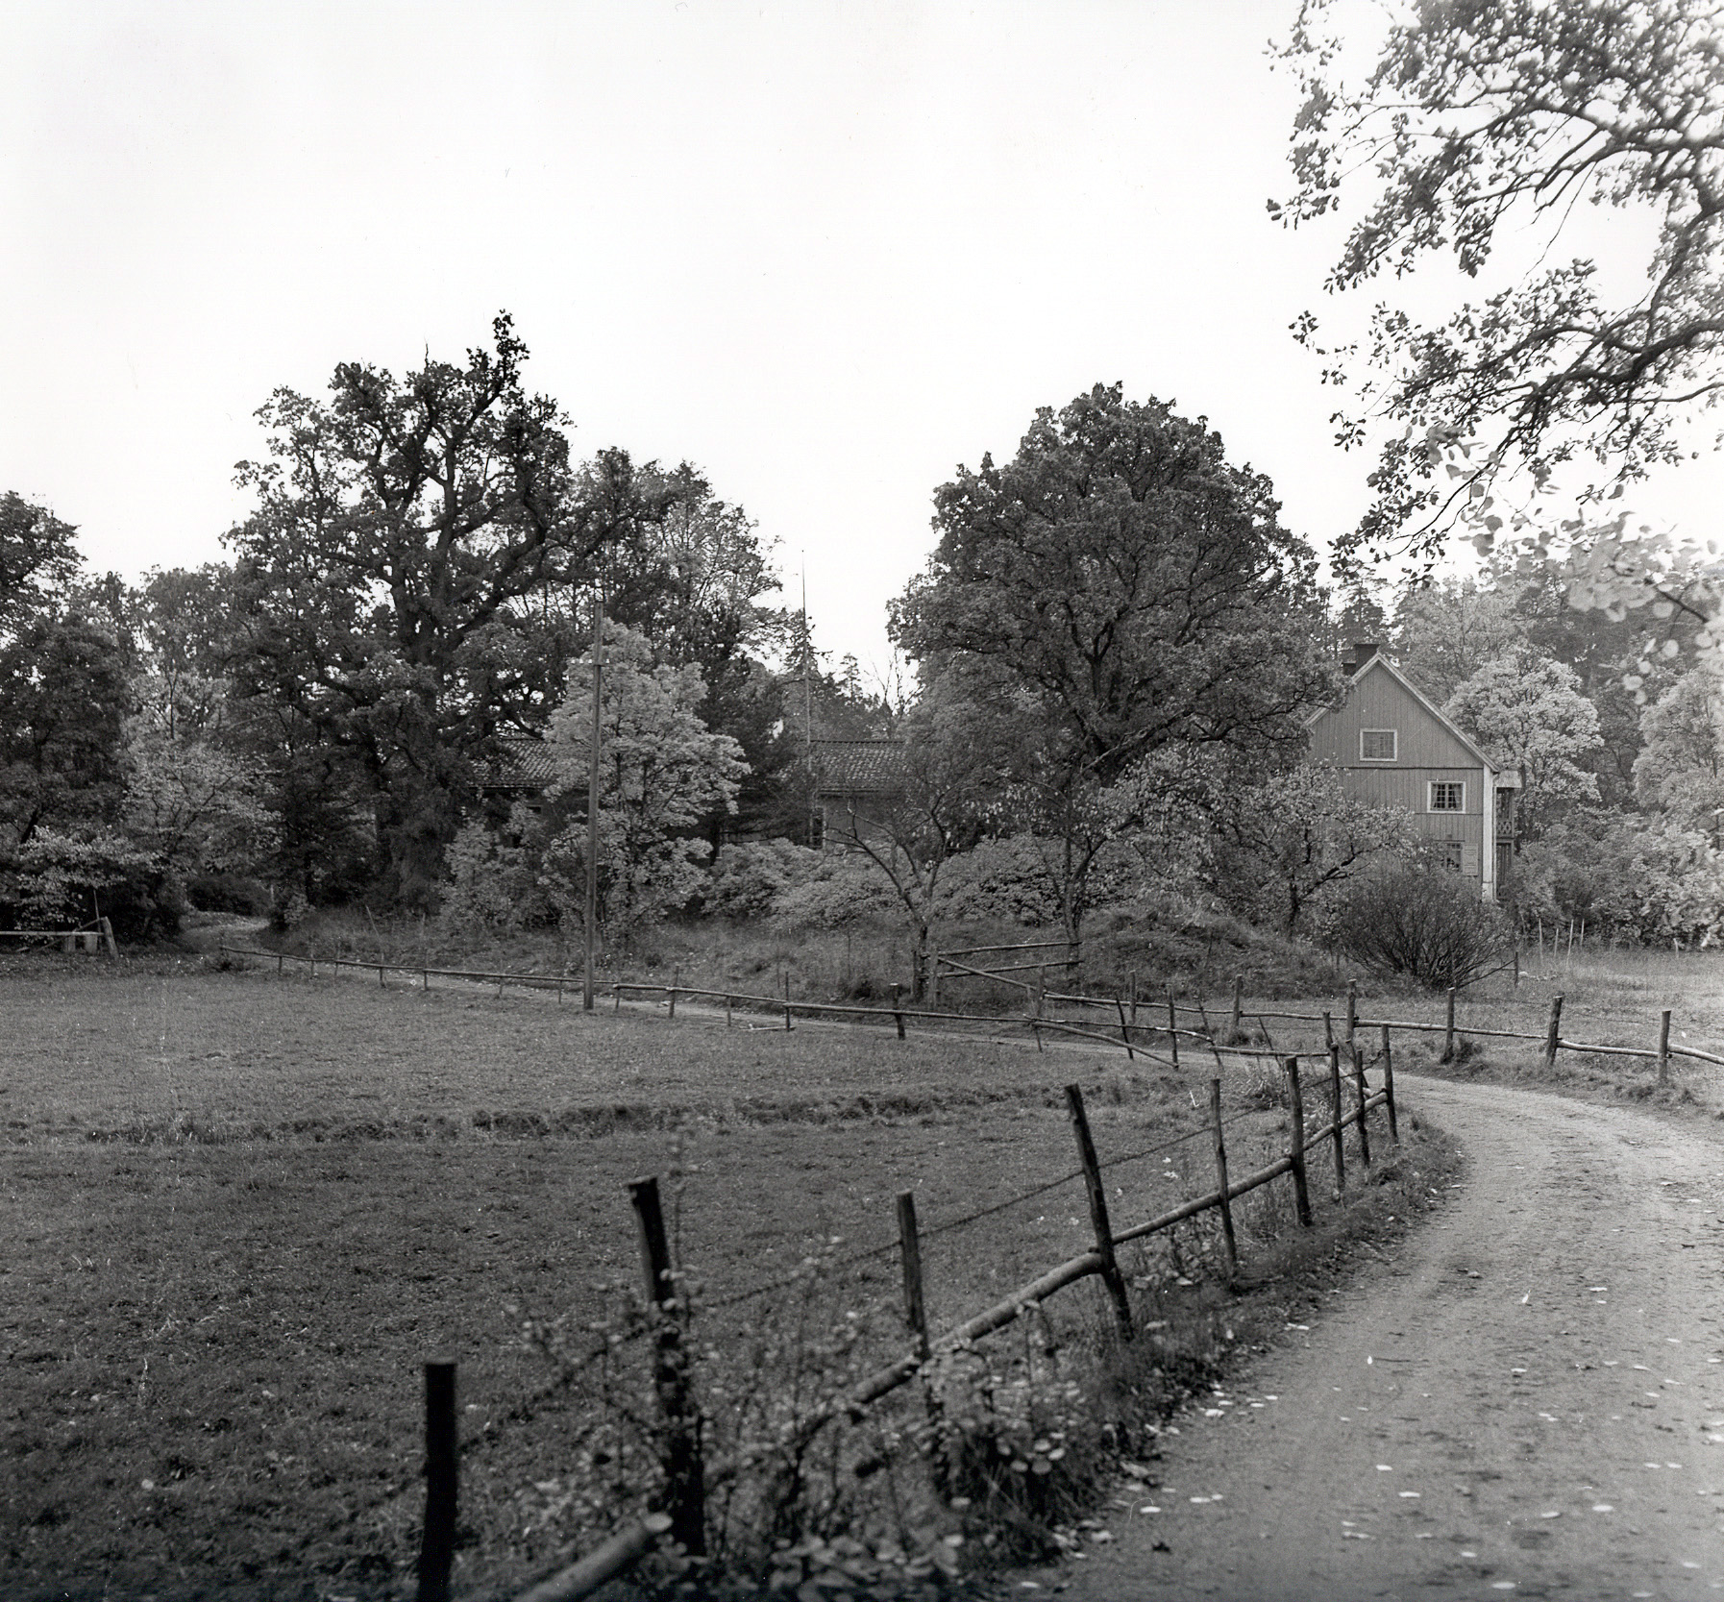Fram till 1956 hette vår stadsdel Jakobsberg. 1957 uppgick stadsdelen i Sätra, men från 1962 blev den på nytt en egen stadsdel. Men man ville då ha ett nytt namn för att inte förväxlas med Jakobsberg i Järfälla, och namnet Bredäng valdes. Bygget av det moderna Bredäng påbörjades den 1 september 1962, de första husen uppfördes vid Ålgrytebacken med inflyttning sommaren 1963. Stadsplanen utformades av Josef Stäck på Stockholms Stadsplanekontor. Arkitekterna bakom Bredäng centrum var Höjer & Ljungqvist.
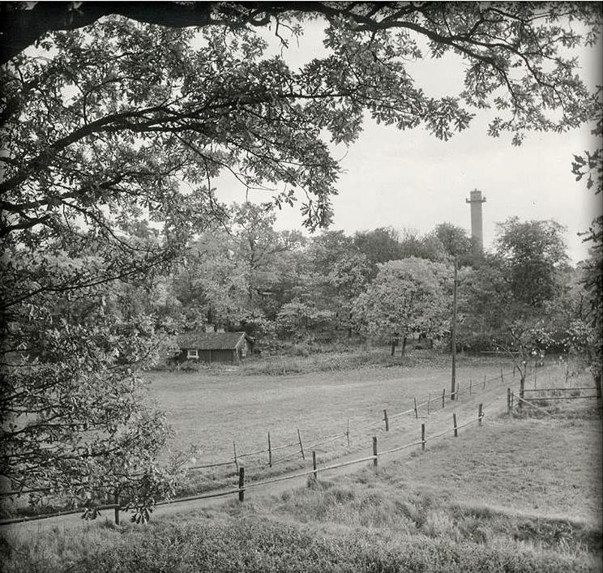
Mellan 1963 och 1965 byggdes 3900 lägenheter, flest treor. Nästan hälften av dessa uppfördes av kommunala fastighetsbolaget Svenska Bostäder Mellan 1965 och 1967 uppfördes 300 radhus och kedjehus. Bredängs centrum invigdes 1965 med femton butiker, ett EPA-varuhus, två banker, apotek, postkontor och frisör. Den första tunnelbanan kom till Bredäng den 16 maj 1965. År 1992 byggdes vårt område Mälarslingan där det tidigare låg en skola som byggdes 1963 och hade då namnet Bergsskolan/Granbergsskolan, år 1965 fick skolan namnet Ålgryteskolan. Skolan lades ner år 1985.

Innan Bredäng - Omkring 1750 kom Jacob Graver hit med båt från Kungsholmen, hittade och införskaffade sig det lilla torpet Ulvgrytet som han började bygga om till en liten herrgård. Troligtvis stod nuvarande huvudbyggnad färdig år 1759 och han gav den sitt namn. Förorten fick sedan namnet Bredäng efter en mindre gård på ägorna. Att huvudgatan döptes till Ålgrytevägen efter det tidigare namnet på torpet beror kanske på att man antog att folk inte så gärna ville bo i ett varggryt. Ulv är ett annat ord för varg. Genom åren har Jakobsberg sedan varit sommarnöje för olika Stockholmsfamiljer.
På 1860-talet var paret Limnell sommargäster på Jakobsberg. De blev så förtjusta i trakten att de lät uppföra tornprydda huset Lyran. I dag drivs det som café, ett av stadens vackraste hus!